ОБЛАСТНОЙ КОНКУРС
ЛУЧШИЙ ИНЖЕНЕР-МАШИНОСТРОИТЕЛЬ
САРАТОВ 2018

ТЕМАТИЧЕСКОЕ ЗАДАНИЕ
Командная работа на
производстве
ТЕМАТИЧЕСКОЕ ЗАДАНИЕ

СПЕЦИАЛИСТЫ
ОГЛАВЛЕНИЕ
1. ИСТОЧНИК ФОРМИРОВАНИЯ 2
2. ТЕМАТИЧЕСКОЕ ЗАДАНИЕ 7
3. КРИТЕРИИ ОЦЕНКИ 15
Приложение 1 18
Приложение 2 11

ИСТОЧНИК ФОРМИРОВАНИЯ ЗАДАНИЯ
  - Производство. Основные характеристики
    - Тип производства — это комплексная характеристика технических, организационных и экономических особенностей машиностроительного производства, обусловленная его специализацией, типом и постоянством номенклатуры изделий, а также формой движения изделий по рабочим местам.
Тип производства оказывает решающее влияние на особенности его организации, управления и экономические показатели. Организационно-технические особенности типа производства влияют на экономические показатели предприятия, на эффективность его деятельности. Выделяют следующие типы производств: единичное (проектное), серийное, массовое. Сравнительные характеристики типов производств приведены в табл.1.
С повышением технической вооруженности труда и ростом объема выпуска продукции при переходе от единичного к серийному и массовому типам производства уменьшается доля живого труда и возрастают расходы, связанные с содержанием и эксплуатацией оборудования. Это ведет к снижению себестоимости продукции, изменению ее структуры. При массовом производстве изделий вопросы применения прогрессивных технологических процессов, инструмента и оборудования, комплексной механизации и автоматизации решаются проще, чем в индивидуальном и серийном производстве.
    - Основные особенности единичного производства заключаются в том, что программа предприятия состоит обычно из большой номенклатуры изделий различного назначения, выпуск каждого изделия запланирован в ограниченных количествах. Производственный процесс изготовления продукции носит прерывный характер. На выпуск каждой единицы продукции затрачивается относительно продолжительное время. На предприятиях применяется универсальное оборудование, сборочные процессы характеризуются значительной долей ручных работ, персонал обладает универсальными навыками. Цехи предприятия единичного производства обычно состоят из участков, организованных по технологическому принципу. Значительная трудоемкость продукции, высокая квалификация привлекаемых для выполнения операций рабочих, повышенные затраты материалов, связанные с большими допусками, обусловливают высокую себестоимость выпускаемых изделий. В себестоимости продукции значительный удельный вес имеет заработная плата, составляющая нередко 20 — 25% от полной себестоимости.
    - Серийное производство — наиболее распространенный тип производства. Характеризуется постоянством выпуска довольно большой номенклатуры изделий. При этом годовая номенклатура выпускаемых изделий шире, чем номенклатура каждого месяца. Организация труда в серийном производстве отличается высокой специализацией. За каждым рабочим местом закрепляется выполнение нескольких определенных детале-операций. Это дает рабочему хорошо освоить инструмент, приспособления и весь процесс обработки, приобрести навыки и усовершенствовать приемы обработки. Особенности серийного производства обуславливают экономическую целесообразность выпуска продукции по циклически повторяющемуся графику.
    - Особенностью массового производства является изготовление однотипной продукции в больших объемах в течение длительного времени. Время прохождения единицы продукции через систему относительно мало: оно измеряется в минутах или часах. Число наименований изделий в месячной и годовой программах совпадают. Для изделий характерна высокая стандартизация и унификация их узлов и деталей. Массовое производство характеризуется высокой степенью комплексной механизации и автоматизации технологических процессов. Значительные объемы выпуска позволяют использовать высокопроизводительное оборудование (автоматы, агрегатные станки, автоматические линии). Вместо универсальной оснастки используется специальная. Дифференцированный технологический процесс позволяет узко специализировать рабочие места посредством закрепления за каждым из них ограниченного числа детале-операций. Тщательная разработка технологического процесса, применение специальных станков и оснастки позволяют использовать труд узкоспециализированных рабочих-операторов. Вместе с тем широко используется труд высококвалифицированных рабочих-наладчиков.
Таблица 1 Характеристики типов производств
Параметр | Единичное | Серийное | Массовое
Номенклатура | Неограниченная | Ограничена сериями | Одно или несколько изделий
Повторяемость выпуска | Не повторяется | Периодически повторяется | Постоянно повторяется
Применяемое оборудование | Универсальное | Универсальное,  частично специальное | В основном специальное
Расположение оборудования | Групповое | Групповое и цепное | Цепное
Разработка технологического процесса | Укрупненный метод (на изделие, на узел) | Подетальная | Подетально-пооперационная
Применяемый инструмент | Универсальный, в значительной степени специальный | Универсальный и специальный | Преимущественно специальный
Закрепление деталей и операций за станками | Специально не закреплены | Определенные детали и операции закреплены за станками | На каждом станке выполняется одна и та же операция над одной деталью
Квалификация рабочих | Высокая | Средняя | В основном невысокая, но имеются рабочие высокой квалификац. (наладчики, инструментальщики)
Взаимозаменяемость | Пригонка | Неполная | Полная
Себестоимость единицы изделия | Высокая | Средняя | Низкая

  - Внедрение компьютеризации позволяет повысить гибкость производства и внести в мелкосерийное производство черты поточного производства. Например, появилась возможность изготовлять несколько типов изделий на одной поточной линии с затратой минимального количества времени для переналадки оборудования. решений, многооперационностью и сложностью технологии.
    - При оснащении производственных площадок предприятий современным высокотехнологичным оборудованием, таким, как многокоординатные фрезерные, токарные и токарно-фрезерные обрабатывающие центры с ЧПУ наиболее эффективным является комплексный подход к выполнению работ по конструкторско-технологической подготовке производства, когда все работы ведутся в едином программном комплексе CAD/CAM: проработка исходных данных, построение 3D-моделей деталей и заготовок; проектирование специальной технологической оснастки для крепления заготовок в рабочей зоне оборудования; разработка стратегии обработки и управляющих программ (УП); оформление технологической документации в соответствии с нормами ЕСТД. Как результат - отработанный серийный технологический процесс механической обработки детали на оборудовании с ЧПУ.
    - Комплексный подход к подготовке производства с применением систем CAD/CAM и применение имитационного моделирования позволяет значительно сократить затраты на освоение новой продукции на оборудовании с ЧПУ за счет сокращения времени внедрения УП, минимизации количества заготовок, необходимых для отладки технологического процесса (ТП), а также снизить стоимость режущего инструмента и машинного времени.

  - Расчет трудоемкости (упрощенный). Нормы времени и расчетные формулы
    - Определение затрат рабочего времени, необходимого на выполнение производственного задания, сводится к установлению нормы времени. Своё назначение в производстве нормы времени могут выполнить лишь тогда, когда они установлены исходя из наиболее рационального использования средств труда и самого труда, всесторонне обоснованы с точки зрения психологии и физиологии человека, т. е. если они будут являться технически обоснованными нормами.
    - Норма времени на операцию по своей структуре делится на две основные части:
    - норму подготовительно-заключительного времени Т_{пз},
    - норму штучного времени Т_{шт}.
Подготовительно-заключительное время – время, которое рабочий затрачивает на подготовку к выполнению заданной работы и действия, связанные с её окончанием. Сюда относятся: получение задания на работу; получение инструментов, приспособлений, технологической документации; ознакомление с работой, технологической документацией, чертежом; инструктаж о порядке выполнения работы; установка приспособления, инструмента; наладка оборудования на соответствующий режим работы; снятие приспособления и инструмента после выполнения задания; сдача приспособлений, инструмента и технологической документации.
Особенностью подготовительно-заключительного времени является то, что его величина не зависит от объёма работы, выполняемой по заданию.
В серийном (мелкосерийном, среднесерийном и крупносерийном) производстве подготовительно-заключительное время нормируют на партию деталей, а норма времени, необходимая для изготовления одной детали (мин), определяется по формуле 1
$$T=T_{шт}+\frac{T_{пз}}{n_{з}}$$ | (1)
где Т_{шт} – норма штучного времени;
Т_{пз} – норма подготовительно-заключительного времени;
n_{з} – количество деталей в партии.
Для уменьшения подготовительно-заключительного времени, приходящегося на единицу продукции, и соответственно нормы времени, целесообразно изготавливать крупные партии.
Норма штучного времени (мин)
$$T_{шт}=t_{о}+t_{обсл.}+t_{от.л.}+∑_{tв}$$ | (2)
где t_{о} – основное (технологическое) время CAM;
t_{обс} – время обслуживания рабочего места (на операцию);
t_{от.л.} – время на отдых и личные надобности (на операцию).
Основным t_{o} является время, затрачиваемое рабочим на количественное или качественное изменение предмета труда: его размеров, свойств, формы и состояния поверхностей.
$∑_{tв}-$Вспомогательное время, затрачиваемое на различные приёмы, обеспечивающие выполнение основной работы и повторяющиеся либо с каждым предметом труда, либо в определённой последовательности через некоторое число их.
Вспомогательное время складывается из времени:
- на установку и снятие обрабатываемой заготовки;
- на межоперационный переход;
- на измерение заготовки.
В комплекс приёмов, связанных с установкой и снятием заготовки, включается время на установку, выверку, закрепление, раскрепление и снятие её. В этот комплекс обычно включается приём ”Пустить и остановить станок”.
Факторами, определяющими продолжительность комплекса приёмов, связанного с установкой и снятием заготовки, приняты:
- вес и габаритные размеры заготовки;
- наличие и степень сложности выверки;
- характер базовых поверхностей заготовки (обработанная или необработанная);
- способ базирования и закрепления, количество зажимов.
Вспомогательное время на межоперационный переход включает в себя время:
- на приёмы управления станком (включение, переключение подач, пуск и остановка станка в процессе выполнения операции, переключение чисел оборотов);
- на перемещение частей станка (подвод и отвод инструмента, установка его на размер);
- на измерение (взятие пробных стружек или снятие детали для измерения в процессе обработки на плоскошлифовальных станках);
- на смену инструмента в процессе выполнения операции.
Вспомогательное время на измерение заготовки – время, необходимое на контрольные промеры заготовки после её обработки. оно определяется в зависимости от периодичности контроля, вида измерительного инструмента, а также от веса и размеров заготовки:

n_{з} = $\frac{P}{S_{n}}$ | (3)
где n_{з} – размер партии
P – годовой выпуск деталей;
S_{n} – число запусков.
  - Одним из важнейших разделов экономического (управленческого) анализа деятельности промышленных предприятий является изучение себестоимости выпускаемой и реализуемой продукции.
    - Виды себестоимости:
    - производственная себестоимость — затраты, связанные с процессом производства продукции (от запуска производства до отгрузки на склад готовой продукции);
    - полная себестоимость — сумма расходов, связанных с производством продукции и расходов по ее реализации (производственная себестоимость + коммерческие расходы). Коммерческие расходы — затраты на упаковку, транспортировку и рекламу.
    - В составе себестоимости продукции различают переменные и условно-постоянные расходы (затраты). Величина переменных затрат меняется с изменением объема выпускаемой продукции (работ, услуг). К переменным относятся материальные затраты на производство продукции, а также сдельная заработная плата рабочих. Сумма условно-постоянных затрат не меняется при изменении объема производства продукции (работ, услуг). К условно-постоянным расходам относятся амортизация, аренда помещений, повременная заработная плата административно-управленческого и обслуживающего персонала и другие затраты.
    - Важнейшими показателями, выражающими себестоимость продукции, являются себестоимость всей товарной продукции, затраты на 1 рубль товарной продукции, себестоимость единицы продукции. Снижение себестоимости продукции является основным направлением увеличения прибыли и повышения уровня рентабельности производства.
  - Исходные данные и условия
Заказчик разместил заказ на изготовление партии деталей Корпус в количестве ..шт.
Требование Заказчика:
  - Выполнение Заказа в кратчайшие сроки, надлежащего качества и с минимальной стоимостью.
  - Высокая повторяемость геометрических размеров деталей в партии.
  - Демонстрация технических возможностей Предприятия по обеспечению качественного выполнения Заказа изготовлением тестовой детали.
  - При удовлетворении требований Заказчика планируется размещение на предприятии заказа на долгосрочное (несколько лет) серийное изготовление деталей.
Предоставлена техническая документация:
  - чертеж детали Корпус (на бумажном носителе и в электронной форме в формате .pdf)
Характеристика производства Предприятия:
- Крупное промышленное предприятие электронного машиностроения.
- Тип производства: серийное.
- Техническое оснащение механического производства:
  - универсальное оборудование - 25%;
  - оборудование с СПУ - 75%.
- Производственный план Предприятия полностью сформирован.
Примечание: В качестве источника задания предлагается вымышленная деталь (Рис.1), сочетающая в себе различные геометрические элементы и поверхности чаще всего встречающиеся на реальных деталях изделий машиностроительных и приборостроительных предприятий.
Рисунок 1
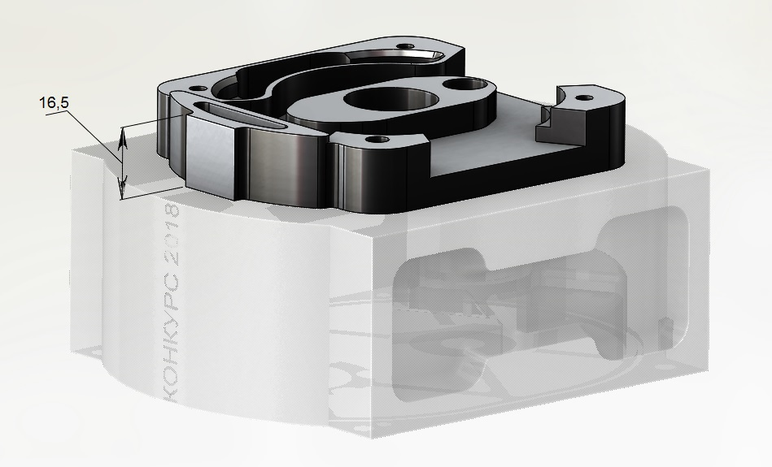
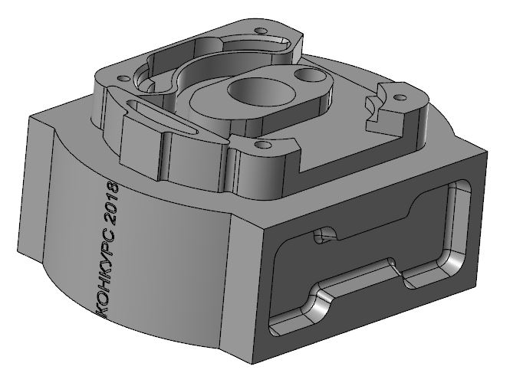

Рисунок 2

ТЕМАТИЧЕСКОЕ ЗАДАНИЕ
Внимание! Перед выполнением задания «Команде» необходимо создать в корневом каталоге диска « D:\ » свою рабочую папку с именем следующего формата:
«номер Команды_CW».
Например: Команда под номером 3 создает папку с именем 03_CW.

  - Задание
За отведенное конкурсное время Команде необходимо выполнить 3 взаимосвязанных модуля работ с подготовкой План-графика работы Команды (с определением этапов, последовательности и сроков работ, распределением решаемых задач):
Модуль 1. Подготовить предложение для Заказчика с технико-экономическим обоснованием стоимости Заказа:
- Рассчитать калькуляцию себестоимости деталей Корпус (рис.1) в соответствии с требованиями законодательства РФ (методом полного включения затрат в себестоимость) при разном объеме изготовления 100 шт. в год и 10000 шт. в год.
- Определить минимальную цену детали, приносящую выгоду предприятию, в следующих условиях:
- на стадии формирования производственного плана (до начала отчетного периода) при партии 5000 шт.;
- на стадии полностью сформированного производственного плана (дополнительный объем) при партии 5000 шт.
- Провести анализ зависимости задачи по минимизации себестоимости от технологического процесса изготовления детали Корпус, используемого оборудования (универсального/с СЧПУ).
- Принять технико-экономически обоснованное решение по технологическому процессу для выполнения Заказа (см. п.1.5 Исходные данные и условия).
- Подготовить Предложение для Заказчика с технико-экономическим обоснованием стоимости Заказа.
- Результаты расчетов, Предложение Заказчику сохранить в папку участника в формате .doc.

Модуль 2. Провести конструкторско-технологическую, в случае применения оборудования с ЧПУ - программную, подготовку производства детали Корпус (рис.1) с подготовкой комплекта технической документации для изготовления и контроля качества детали:
  - С применением CAD построить конструкторскую (при необходимости - дополнительно технологическую) 3D модель в соответствии с требованиями чертежа;
  - С применением САПР ТП :
  - разработать пооперационный технологический процесс изготовления партии деталей с применением операционных эскизов и необходимого инструмента, оснастки, оборудования.
  - составить карту контрольных операций на изготавливаемую деталь, с указанием необходимого мерительного инструмента.
  - подготовить необходимый комплект технологических документов: маршрутная карта, операционная карта, карта эскизов, карта контроля, ведомость оснастки;
  - на операции, выполняемые с применением оборудования с ЧПУ:
- с применением CAM:
- разработать управляющие программы, провести проверку с применением систем имитационного моделирования.
- подготовить комплект программных документов: файл стратегии обработки детали в CAM; управляющая программа (комплект управляющих программ);
- подготовить отчетную форму «Карта наладки» (см. Приложение ХХ).
  - в папку участника сохранить документы в следующих форматах:
- конструкторская и технологическая 3D модели детали Корпус - в формате применяемой CAD и .stp;
- комплект технологических документов в применяемой САПР ТП (в случае необходимости .vtp, .xlxs) и .pdf;
- файл стратегии обработки в формате CAM;
- управляющую программу в формате .nc;
- карта наладки - doc. и .pdf.

Модуль 3. В целях демонстрации Заказчику технических возможностей Предприятия по обеспечению качественного выполнения заказа изготовить тестовую деталь Корпус на обрабатывающем центре с ЧПУ (1 сторону детали Корпус в соответствии с эскизом - см. Рис.2,3):
- Провести конструкторско-технологическую подготовку производства тестовой детали Корпус для изготовления на вертикальном обрабатывающем центре TMV-720A подготовкой комплекта технической документации для изготовления и контроля качества детали:
  - С применением CAD построить конструкторскую (при необходимости - дополнительно технологическую) 3D модель тестовой детали Корпус в соответствии с требованиями эскиза (Рис.2) и чертежа;
  - С применением САПР ТП:
  - разработать технологический процесс изготовления тестовой детали с применением операционных эскизов и необходимого инструмента, оснастки, оборудования.
  - составить карту контрольных операций на изготавливаемую деталь, с указанием необходимого мерительного инструмента.
  - подготовить комплект технологических документов: маршрутная карта, операционная карта, карта эскизов, карта контроля, ведомость оснастки;
  - на операции, выполняемые на оборудовании с ЧПУ:
- с применением CAM:
- разработать управляющие программы, провести проверку с применением систем имитационного моделирования.
- подготовить комплект программных документов: файл стратегии обработки детали в CAM; управляющая программа (комплект управляющих программ);
- подготовить отчетную форму «Карта наладки» (см. Приложение 7).
  - в папку участника сохранить документы в следующих форматах:
- конструкторская и технологическая 3D модели детали Корпус - в формате применяемой CAD и .stp;
- комплект технологических документов в применяемой САПР ТП (в случае необходимости .vtp, .xlxs) и .pdf;
- файл стратегии обработки в формате CAM;
- управляющую программу в формате .nc;
- карта наладки - doc. и .pdf.
- Изготовить тестовую деталь Корпус на обрабатывающем центре с ЧПУ в соответствии с чертежом, выполнить контроль качества тестовой детали, результаты измерений занести в бланк контроля.
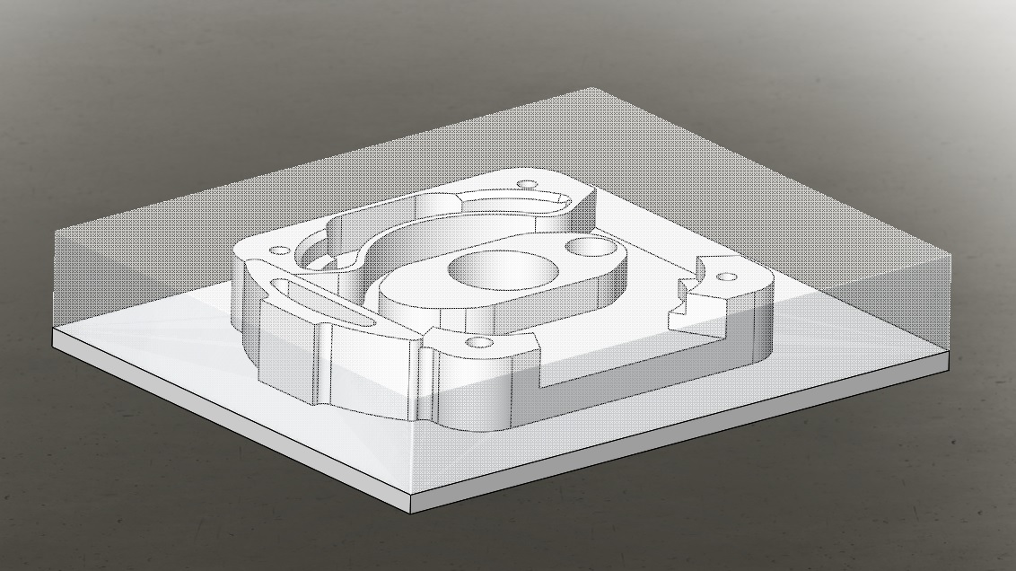
  - Исходные данные:
в электронной форме:
- чертеж детали – в формате .pdf;
- каталог режущего инструмента – в формате .pdf;
- перечень оборудования;
- бланки отчетной формы «Карта наладки»– в формате .doc и .pdf.
в бумажной форме:
- чертеж детали;
Рисунок 3

- эскиз тестовой детали;
- технические характеристики (кинематика и параметры) разрешенного к применению оборудования с ЧПУ;
- Каталог оснастки;
- Каталог режущего инструмента, разрешенного к применению.
для Модуля 3 дополнительно:
- Заготовка: материал Д16, прямоугольник 35×165×200;
- Характеристики оборудования. Станки ЧПУ ППК СГТУ имени Гагарина Ю.А;
- Перечень инструментов, разрешенных для изготовления тестовой детали (предоставляются участниками конкурса).

  - Условия выполнения задания (общие):
- Разработан План-график работы над заданием .
- Задание выполнено Командой в соответствии с этапами План-графика.
- Распределение ролей, функций и задач между членами команды рационально и эффективно:
- применены принципы командной работы;
- применены приемы распараллеливания видов работ;
- используются знания и навыки членов команды в смежных областях специализации (экономист/конструктор/технолог/нормировщик/контролер ОТК/программист СЧПУ/оператор СЧПУ/слесарь-сборщик);
- члены команды активно взаимодействуют и дают обратную связь при совместном решении задач.
- Разработанный технологический процесс изготовления партии деталей Корпус:
- экономически обоснован, соответствует решаемым задачам по удовлетворению требований заказчика и обеспечению рентабельности производства (обеспечение прибыли от выполнения заказа);
- унифицирован и оптимален; использование операций, переустановов и переходов логично и технологически оправдано.
- Работы выполнены с соблюдением норм техники безопасности и охраны труда.
- В процессе работы члены команды применяли компьютерную и орг. технику, средства автоматизации конструкторско-технологического проектирования и подготовки производства на современном оборудовании с ЧПУ (CAD/CAM/САПР ТП), текстовые редакторы.
- Время выполнения задания минимально.

  - Условия выполнения Модуля 1:
- Представлен расчет калькуляции себестоимости деталей при разном объеме изготовления 100 шт. в год, и 10000 шт. в год.
- Разработаны технологические маршруты изготовления детали Корпус при разной величине заказа исходя из задачи по минимизации себестоимости.
- Определена минимальная цена детали, приносящая выгоду предприятию на стадии формирования производственного плана и на стадии полностью сформированного производственного плана (дополнительный объем) при партии 5000 шт.
- Принято технико-экономически обоснованное решение по технологическому процессу для выполнения Заказа (см. п.1.5 Исходные данные и условия).
- Подготовлено Предложение для Заказчика с технико-экономическим обоснованием стоимости Заказа.
  - Условия выполнения Модуля 2:
  - Разработанная с применением CAD конструкторская 3D-модель соответствует требованиям чертежа и задания.
  - Пооперационный технологический процесс (с применением операционных эскизов, необходимого оборудования, инструмента и оснастки) обеспечивает выполнение всех элементов геометрии детали в соответствии с техническими требованиями чертежа.
  - Технологический процесс унифицирован и оптимален. Использование операций, переустановов и переходов логично и технологически оправдано.
  - Карта контрольных операций позволяет провести контроль изготовленной детали на соответствие требованиям чертежа.
  - Номенклатура мерительного инструмента выбрана технически грамотно, в необходимом объеме и позволяет провести контроль изготовленной детали на соответствие требованиям чертежа.
  - Стратегия обработки детали в CAM (технологический процесс) позволяет выполнить все элементы геометрии детали в соответствии с техническими требованиями чертежа.
  - Настройки оборудования в CAM соответствуют техническим характеристикам, указанным в Приложении 2.
  - Режущий инструмент применен в соответствии с функциональным назначением, соответствует техническим требованиям к получаемым элементам геометрии детали.
  - Режимы резания соответствуют режимам Каталога, возможностям применяемого оборудования и техническим требованиям к получаемым элементам геометрии детали.
  - В папку участника сохранены в соответствующих форматах: 3D модель конструкторская/технологическая; файл стратегии обработки, карта наладки, управляющая программа.
  - Условия выполнения Модуля 3:
  - Разработанная с применением CAD конструкторская 3D-модель соответствует требованиям чертежа и задания.
  - Технологический процесс (с применением операционных эскизов, необходимого оборудования, инструмента и оснастки) обеспечивает выполнение всех элементов геометрии детали в соответствии с техническими требованиями чертежа.
  - Карта контрольных операций позволяет провести контроль изготовленной детали на соответствие требованиям чертежа.
  - Номенклатура мерительного инструмента выбрана технически грамотно, в необходимом объеме и позволяет провести контроль изготовленной детали на соответствие требованиям чертежа.
  - Стратегия обработки детали в CAM (технологический процесс) позволяет выполнить все элементы геометрии детали в соответствии с техническими требованиями чертежа.
  - Настройки оборудования в CAM соответствуют техническим характеристикам, указанным в Приложении 2.
  - Режущий инструмент применен в соответствии с функциональным назначением, соответствует техническим требованиям к получаемым элементам геометрии детали.
  - Режимы резания соответствуют режимам Каталога, возможностям применяемого оборудования и техническим требованиям к получаемым элементам геометрии детали.
  - УП выполнены с применением циклов и подпрограмм.
  - Представленный комплект УП позволяет выполнить все элементы геометрии детали в соответствии с техническими требованиями.
  - При проверке УП с применением имитационного моделирования (файл визуализации) отсутствуют зарезы детали и оснастки, столкновение инструмента с заготовкой.
  - Отчетная форма «Карта наладки» заполнена на каждую операцию и переустанов в полном объеме, схематичное изображение обрабатываемых поверхностей информативно и понятно, представлены эскизы спецоснастки, необходимой для изготовления детали.
Примечание: допускается заполнение отчетной формы как вручную, так и в электронном виде. Предоставление результата в бумажной форме обязательно.
  - Выполнена визуализация имитационного моделирования обработки каждого переустанова и операции, формат .avi.
  - Выполнена визуализация всего процесса механической обработки, формат .avi.
  - В папку участника сохранены в соответствующих форматах: 3D модель конструкторская/технологическая; файл стратегии обработки, карта наладки, управляющая программа.
  - Изготовленная часть детали соответствует требованиям чертежа и Задания модуля по Рис.2, время изготовления детали минимально.

Приложение 1

Технические характеристики (кинематика и параметры) разрешенного к применению оборудования с ЧПУ
Фрезерный обрабатывающий центр вариант №1
Технические данные | Ед.изм. | Величина
ЧПУ Fanuc
3-х осевой
Частота вращения шпинделя | об/мин | 12000
Перемещение по оси X | мм | 1100
Перемещение по оси Y | мм | 500
Перемещение по оси Z | мм | 800
Ускоренное перемещение по оси X | м/мин | 40
Ускоренное перемещение по оси Y | м/мин | 40
Ускоренное перемещение по оси Z | м/мин | 40
Рабочее перемещение по оси X | м/мин | 12
Рабочее перемещение по оси Y | м/мин | 12
Рабочее перемещение по оси Z | м/мин | 10
Количество устанавливаемых инструментальных позиций | шт. | 36
Автоматический сменщик инструмента «Барабан» | - | -
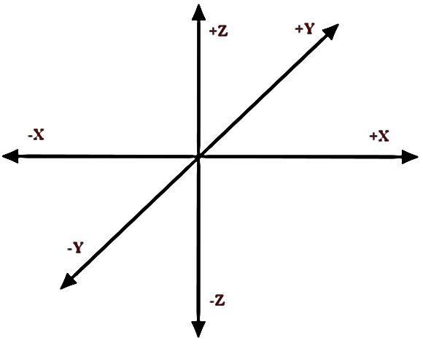

Фрезерный обрабатывающий центр вариант №2
Технические данные | Ед.изм. | Величина
ЧПУ Fanuc
3-х осевой + 4-я ось.
Частота вращения шпинделя | об/мин | 12000
Перемещение по оси X | мм | 1100
Перемещение по оси Y | мм | 500
Перемещение по оси Z | мм | 800
Вращение оси С | град | ±360°
Ускоренное перемещение по оси X | м/мин | 40
Ускоренное перемещение по оси Y | м/мин | 40
Ускоренное перемещение по оси Z | м/мин | 40
Рабочее перемещение по оси X | м/мин | 12
Рабочее перемещение по оси Y | м/мин | 12
Рабочее перемещение по оси Z | м/мин | 10
Максимальная скорость оси С | об/мин | 50
Количество устанавливаемых инструментальных позиций | шт. | 36
Автоматический сменщик инструмента «Барабан» | - | -
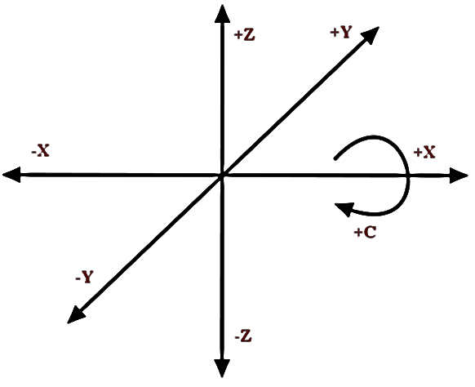
Фрезерный обрабатывающий центр вариант №3
Технические данные | Ед.изм. | Величина
ЧПУ Fanuc
Двухконсольный, поворотно-наклонный стол (глобусный стол)
Управление всеми 5 осями происходит одновременно; три координаты –
поступательное движение по X, Y, Z и две наклонно-поворотные – А и С
Частота вращения шпинделя | об/мин | 12000
Перемещение по оси X | мм | 1100
Перемещение по оси Y | мм | 500
Перемещение по оси Z | мм | 815
Угол поворота оси A | град | ±120°
Вращение оси С | град | ±360°
Ускоренное перемещение по оси X | м/мин | 40
Ускоренное перемещение по оси Y | м/мин | 40
Ускоренное перемещение по оси Z | м/мин | 40
Рабочее перемещение по оси X | м/мин | 12
Рабочее перемещение по оси Y | м/мин | 12
Рабочее перемещение по оси Z | м/мин | 10
Максимальная скорость оси А | об/мин | 26
Максимальная скорость оси С | об/мин | 50
Количество устанавливаемых инструментальных позиций | шт. | 36
Автоматический сменщик инструмента «Барабан» | - | -
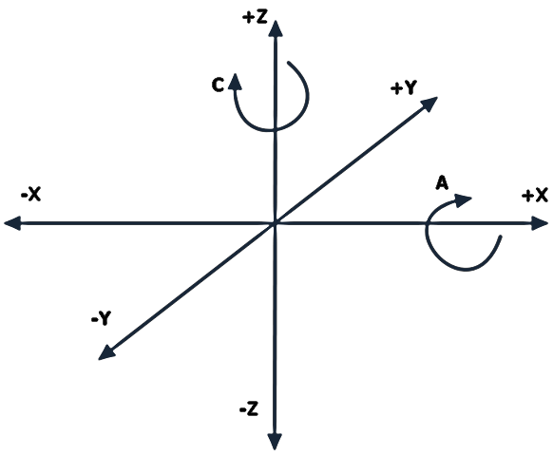

Приложение 3

Нормативы времени
Таблица 1. Установленные нормативы времени для упрощенного расчета.
Операция  Время |  |  | ЧПУ  ток-я. | ЧПУ  фр-я. | Унив.  ток-я. | Унив.  фр-я. | Слесарная
На  опера-ю | t_{обсл.} | мелкосерийное | 0,3 н/ч. | 0,3 н/ч. | 0,3 н/ч. | 0,3 н/ч. | –
 |  | серийное | 0,1 н/ч. | 0,1 н/ч. | 0,05 н/ч. | 0,05 н/ч.
 | t_{от.л.}  (от t_{о}) | мелкосерийное | 3% | 3% | 3% | 3% | –
 |  | серийное | 1% | 1% | 2% | 1%
На переход | t_{в.}  на переход | мелкосерийное | 0,1 | 0,1 | 0,05 | 0,05 | –
 |  | серийное | 0,05 | 0,05 | 0,025 | 0,025
На всю деталь | T_{п.з.}  на дет. | мелкосерийное | 0,35 |  |  |  | –
 |  | серийное | 0,15
На межоперационное | t_{мо.} | – | 0,2 н/ч. |  |  |  | –
Время на каждое резьбовое отверстие |  |  |  |  |  |  | +0,05
Время на снятие заусенцев вручную |  |  |  |  |  |  | +0,2
t_{мо.} – межоперационное время (переустанов детали с одного вида оборудования на другой)

t_{о унив.} – по Таблице 2
Таблица 2. Упрощенное основное время на универсальном оборудовании
 | Токарная | Фрезерная | Координатно-расточная
Базовые | 10 н/ч | 10 н/ч | 10 н/ч
% выполнения детали

- Для упрощенного расчета норма времени:
- В операциях с ЧПУ tо принимаем время машинное по CAM.
- В операциях Универсальных tо упрощенно рассчитывается по таблице №2 методом произведения базовой нормы времени на % выполнения на данной операции детали (% определяется субъективно на усмотрение технолога с сохранением логики) т.е. при использование только универсального оборудования сумма % изготовления детали по всем операциям равна 100%. Если используются станки универсальные и ЧПУ в одном маршруте, то ЧПУ по CAM, а универсальные по таблице №2.
- Стоимость инструмента в расчетах условно не учитывается и считается постоянной (const).

Приложение 4

Стоимость оборудования СЧПУ.
Фрезерный обрабатывающий центр вариант №1
Модель | Стоимость
SMEC PCV 400 | 7 436 175 руб.
Фрезерный обрабатывающий центр вариант №2
Модель | Стоимость
SMEC PCV 400 | 7 436 175 руб.
Настройка оборудования:
Подготовка под 4 ось | 562 500 руб.
Сама 4 ось | 1 496 250 руб.
Фрезерный обрабатывающий центр вариант №3
Модель | Стоимость
SMEC MCV-500 | 17 937 750 руб.

Стоимость универсального оборудования.
Универсальное оборудование вариант №1
Модель | Стоимость
Сверлильный станок Triod DMIF-15/400 | 56 815 руб.
Универсальное оборудование вариант №2
Модель | Стоимость
Сверлильный станок JET JDP-10BM | 20 930 руб.
Универсальное оборудование вариант №3
Модель | Стоимость
Универсальный фрезерный станок Stalex LM1450 | 976 140 руб.
Универсальное оборудование вариант №4
Модель | Стоимость
Универсальный фрезерный станок Stalex ZX7550CW | 456 955 руб.

Приложение 5

Основные экономические показатели

принимаемые в расчетах себестоимости механообработки
№ п/п | Наименование показателя | Норматив
1 | Средняя величина основной заработной платы основных исполнителей (руб.) | 40 000,00
2 | Кол-во н/ч в месяце | 163,67
3 | Дополнительная зарплата (% к основной зарплате) | 9,4
4 | Общехозяйственные накладные расходы (% к основной зарплате) | 102,5
5 | Общепроизводственные накладные расходы (% к основной зарплате) | 257,1
6 | Отчисления на социальные нужды (% к ФОТ) | 30,6
7 | ТЗР (%) | 1,50%
8 | Уровень рентабельности, принимаемый в расчетах договоров выполняемых в рамках ГОЗ | 5,00%

Приложение 6

Перечень инструмента, предоставляемого участниками Конкурса

(привозят с собой)
№п/п | Наименование инструмента | Рекомендуется* | Колич.шт./комплектов
1 | Фреза со сменными пластинами D16÷25, L от 25 мм | CoroMill 390 R390-016A16-07M и пластины к фрезе или  Фреза PAXS5025HR-A D-25мм Lр-60мм z-2 с Пластина XEKT19M504FR-MA H01 | 1
2 | Фрезацельная твердосплавная D4мм,  L от 18 мм | 5549 4,000 Фреза цельная твердосплавная D-4мм Lр-25мм z-2 | 1
3 | Фреза цельная твердосплавная D5мм,  L от 18 мм | 5556 5,000 D-5мм Lр-30мм z-4 | 1
4 | Фреза D8мм, L от 19 мм | 2P232-0800-NA H10F  или 19996 8,0 Фреза GUHRING Lр-19мм | 1
5 | Фреза D10мм, L от 19 мм | 2P232-1000-NA H10F или  5543 10.000 Фреза шпоночная Alu z=2, ф10мм DIN6527L тв.спл тип W без.покр. Lр-19mm | 1
6 | Фреза фасочная D=6÷10, угол 90 град. | 5578 10,000 Фреза фасочная d-8мм угол 90 гр. | 1
7 | Сверло D до 5,5 мм. | А 1005.5 Сверло спиральное  или  5517 5.500 Сверло цельное твердосплавное VHM, D=5.500 Lр-57мм | 1
8 | Сверло D до 19 мм. | А 10019.0 Сверло спиральное  или  Корпус сверла ZTD03-190-XP25-SP06-02 ZCC D-19мм Lр-62мм с Пластина SPGT 060204-PM YBG205 ZCC | 1
*Режущий инструмент подбирается предприятием-участником самостоятельно.
Требования к обработке и инструменту:
- Оборудование: вертикальный обрабатывающий центр TMV-720A.
- Обрабатываемый материал Д16.
- Максимальная глубина обработки L=17 мм.
- Минимальный радиус обработки R=2,8 мм.
- Минимальный диаметр чистового инструмента 4 мм.
- Фреза фасочная D=6÷10, угол 90 град.
- Сверло D до 5,5 мм.
- Сверло D до 19 мм.
- Оснастка предоставляется организаторами Конкурса (кроме оправки BT-40 для фрезы CoroMill 390 R390-016A16-07M, или аналога и центроискателя).
- Мерительный инструмент предоставляется организаторами Конкурса(см. Перечень мерительного инструмента).

Приложение 7

Карта наладки
Бланк «Карта наладки» заполняется поэтапно следующим образом:
- В графе «№ Установа» цифрами, начиная от «1», указать номер установа.
- В графе «Время обработки в CAM» указать время обработки, рассчитанное CAM системой, на один установ.
- В графе «№ Инструмента» указать порядковый номер инструмента сопоставимый с номером в CAM системе.
- В графе «Вид инструмента» указать инструмент используемый в обработке, указать наименование инструмента при необходимости в поле дополнительный корректор указать вид корректора H/D.
- В графе «Наименование используемого оборудования» указать вид и наименование используемого оборудования.
- В графе «Обозначение программы» указать обозначение программы на данный установ.
- В графе «Максимальные и минимальные координаты перемещения шпинделя» указать максимальные и минимальные координаты перемещения шпинделя на данном установе.
- В графе «Примечания» указать дополнительную информацию необходимую для работы.
- В графе «Схематическое изображение детали на установ» необходимо при помощи предоставленного ПО либо в ручную показать схематическое положение заготовки с обозначением базирования и поверхностями обработки.

Бланк «Карта наладки» Форма 1а (на установ)
№ Установа | № Инс-та по CAM | Вид инструмента |  |  |  |  | Схематическое изображение детали на установ
 |  | Наименование инструмента |  |  |  | Доп. корректор: H/D
№ _______ |  |  |  |  |  |  | *Схематично изобразить, как установленна деталь на станке, указать ноль
Время
обра-ки в CAM
t_{O} =_____
Наименование используемого оборудования:
Обозначение программы:
Максимальные и минимльные координаты перемешения шпинделя:
max X = |  |  | max Y = | max Z =
min X = |  |  | min Y = | min Z =
Примечание:

Бланк «Карта наладки» Форма 1а (на установ)
№ Установа | № Инс-та по CAM | Вид инструмента |  |  |  |  | Схематическое изображение детали на установ
 |  | Наименование инструмента |  |  |  | Доп. корректор: H/D
№ 1 | 1 | Фреза торцевая Ø80 |  |  |  |  | 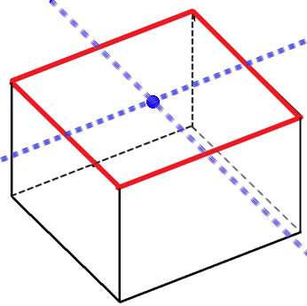  *Схематично изобразить, как установленна деталь на станке, указать ноль
 | 2 | Фреза концевая Ø10
 | 3 | Фреза концевая Ø5 |  |  |  | D5/D30
Время
обра-ки в CAM
t_{O} =
17мин. 42с.
Наименования используемого оборудования: |  |  |  |  | LITZ CV 1200B
Обозначение программы: |  |  |  |  | O3001(1)
Максимальные и минимльные координаты перемешения шпинделя:
max X =30,1 |  |  | max Y =25,1 | max Z =5
min X =-36,859 |  |  | min Y = -31,21 | min Z =-29,95
Примечание: На концевую фрезу Ø5 введен дополнительный корректор на чистовой размер

Бланк «Карта наладки» Форма 1б (итоговый)
№ Установа | Время обра-ки  в CAM | Используемый инструмент
 |  | № Инс-та по CAM | Вид инструмента
1 | 17 мин. 43с. | 1 | Фреза торцевая Ø120
2 | 49 мин. 21с. | 2 | Фреза концевая Ø16
3 | 22 мин. 13с. | 3 | Фреза концевая Ø8
4 | 14 мин. 08с. | 4 | Фреза концевая Ø3
 |  | ……..
 |  | 12 | Фреза грибковая Ø10
 |  | 13 | Фреза радиусная Ø5,5
 |  | 14 | Зенкер Ø10
 |  | 15 | Сверло Ø6
 |  | 16 | Сверло Ø3
∑ количество  установов =4 | ∑ время на изготовления всей детали = 103мин.25с. (t_{O}) | ∑ кол-во используемого инструмента =16 ед. инструмента

Бланк «Карта наладки» Форма 1б (итоговый)
№ Установа | Время обра-ки  в CAM | Используемый инструмент
 |  | № Инс-та по CAM | Вид инструмента
∑ количество  установов = | ∑ время на изготовления всей детали = (t_{O}) | ∑ кол-во используемого инструмента =

